**关于通过VPN访问科技文献资源的通知**

通过与大中心信息中心沟通协商，我所职工均可以通过VPN方式访问大中心购买的科技文献资源。

具体方式为：

1进入网址<https://sslvpn.chinacdc.cn/SSL/user/PasswordLogin.jsp>

2 通过证书登录，出现如下图所示的应用列表：

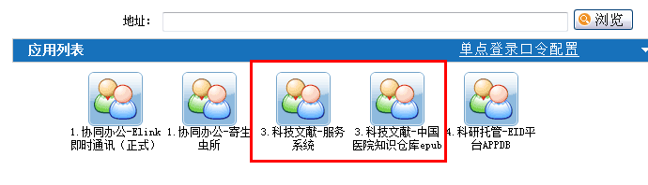

3 点击上图红框中的“科技文献-服务系统”和“科技文献-中国医院知识仓库epub”，即可访问相应的文献资源。

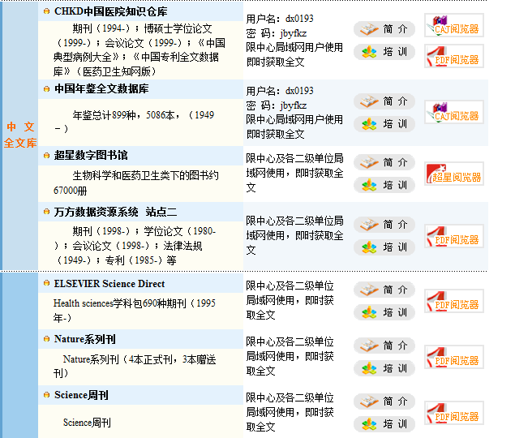

（信息中心）